树莓派 SSD 采集计算套件采购

一、申报摘要
本次拟申报采购：树莓派 Linux 开发板 SSD 采集计算套件采购。本项目拟采购树莓派 5 Linux 开发板 SSD 套件，作为雷达与心音、心电同步采集系统的计算端。该套餐包含 Raspberry Pi 5 主板、PD 电源、PCIe M.2 扩展板、主动散热器、256GB 固态硬盘、Micro-HDMI 线和网线，能够直接组成可运行的 Linux 采集节点。与单独采购主板相比，套件一次性补齐供电、散热、存储和连接线材，减少因配件不匹配导致的调试时间。

二、采购对象与价格
项目 | 数量 | 单价(CNY) | 小计(CNY) | 备注
Raspberry Pi 5 16GB PCIe M.2 SSD 套餐 | 1 | 2969.00 | 2969.00 | 淘宝桌面版截图价格，含 256GB SSD 与配套电源/扩展/线材
合计 |  |  | 2969.00 | 实际支出以下单页和发票/订单为准

三、必要性与论证
- 雷达与心音、心电同步采集需要一个稳定的 Linux 计算端，用于采集脚本、时间戳记录、数据缓存和网络传输。
- PCIe M.2 SSD 套餐提供本地高速存储，适合连续采集时先缓存再离线整理，降低 SD 卡写入瓶颈和损耗。
- 16GB 内存规格为多进程采集、轻量预处理、文件打包和远程管理预留余量。
- 配套 PD 电源和主动散热器有助于长时间采集稳定运行，降低电源不足和过热降频风险。
- 树莓派生态成熟，便于安装 Python、串口、声卡、网络和数据同步相关工具，适合作为实验室通用采集端。

四、使用计划
- 完成树莓派系统烧录、SSD 启动或挂载验证，并配置 SSH 与基础 Python 环境。
- 建立雷达、心音、心电采集目录结构和统一实验编号规则。
- 验证网口、USB、声卡或串口外设接入，并记录采样时间戳。
- 开展一次雷达与心音/心电同步采集流程演练，检查数据完整性和文件归档。
- 将系统配置、脚本路径、采集结果和异常处理记录补充到本项目 README。

五、验收标准
- 树莓派套件能够稳定启动并识别 SSD。
- Linux 采集环境配置完成，能够远程登录并运行 Python 采集脚本。
- 至少完成一次雷达与心音/心电数据同步采集或流程演练。
- 采集数据能够落盘到 SSD 并按实验编号归档。
- 订单截图、到货照片和一次使用记录补充到 assets 或 README。

六、价格与图片凭证

树莓派5 PCIe M.2 SSD 套餐价格截图
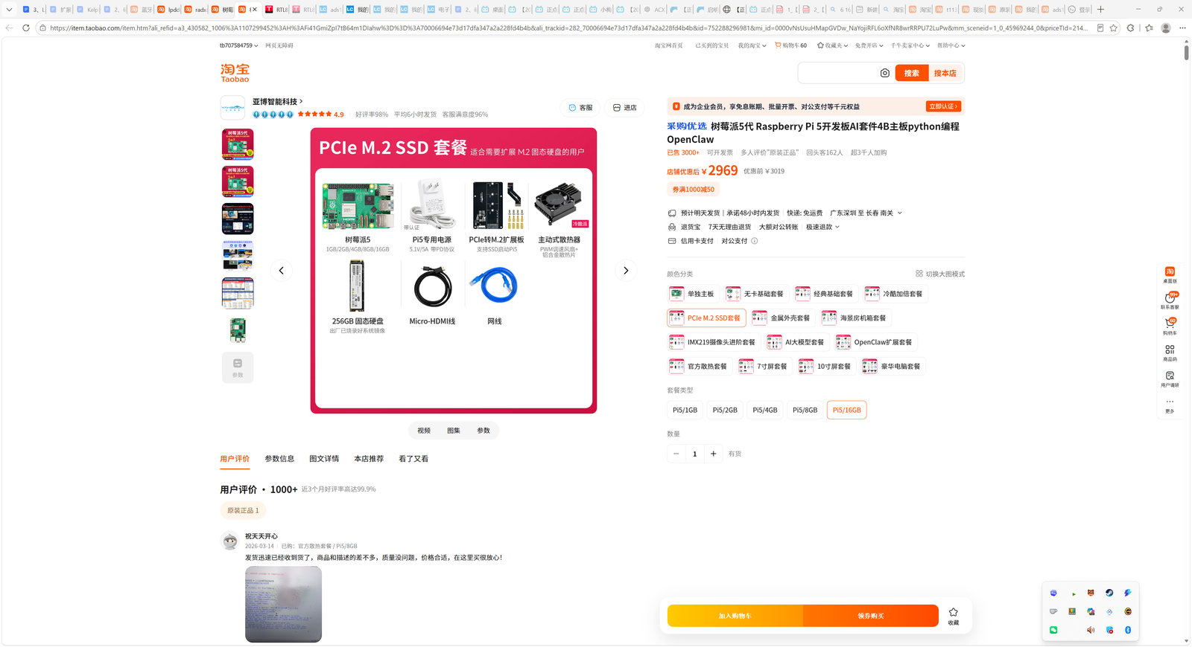

七、其他
本申报材料已将采购对象、用途、价格来源、到货验收和后续记录方式合并整理。采购后将补充订单截图、发票或付款记录、到货照片和实验使用记录，便于后续复盘申报成功情况与实际成本。

